附件1
智慧团建教育实践专区线上记载功能操作指引
“智慧团建”系统已上线“喜迎二十大、永远跟党走、奋进新征程”主题教育实践专区，各基层团支部可依托系统记载学习教育情况。关于专题学习会发布的具体操作方法如下。
1.团支部管理员点击“教育实践”菜单，进入默认界面。点击默认界面左上角“录入”按钮，进入“录入”界面。
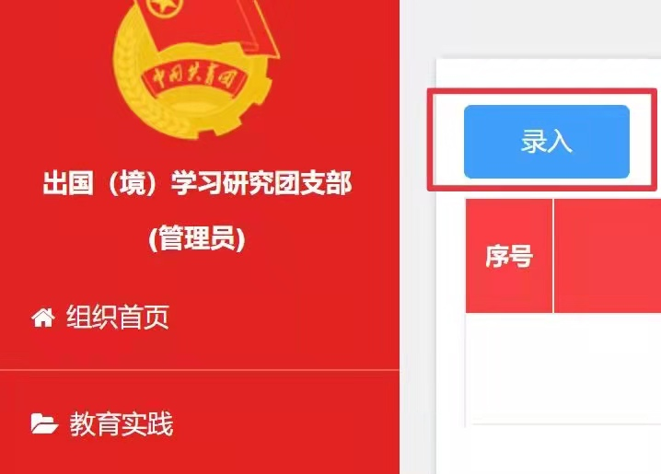

2.根据本次专题学习会内容，在“专题”菜单中选择“党的青年运动史”专题,并依次录入专题学习会“参加的团员数”、“参加的青年数”，选择“开展时间”，在“内容’栏填写简要情况。可结合实际上传图片资料(非必须，下同),点击“确定”即完成记载。
